МИНИСТЕРСТВО ЦИФРОВОГО РАЗВИТИЯ,

СВЯЗИ И МАССОВЫХ КОММУНИКАЦИЙ РОССИЙСКОЙ ФЕДЕРАЦИИ

ФЕДЕРАЛЬНОЕ ГОСУДАРСТВЕННОЕ БЮДЖЕТНОЕ ОБРАЗОВАТЕЛЬНОЕ УЧРЕЖДЕНИЕ ВЫСШЕГО ОБРАЗОВАНИЯ

«САНКТ-ПЕТЕРБУРГСКИЙ ГОСУДАРСТВЕННЫЙ УНИВЕРСИТЕТ ТЕЛЕКОММУНИКАЦИЙ ИМ. ПРОФ. М.А. БОНЧ-БРУЕВИЧА»

(СПбГУТ)

Факультет Инфокоммуникационных сетей и систем

Кафедра Защищенных систем связи

Дисциплина Принципы организации локальных вычислительных сетей

ОТЧЕТ ПО ЛАБОРАТОРНОЙ РАБОТЕ №13

Completion report by Packet tracer (5.4.12) and (5.4.13)

*(тема отчета)*

Студент:

Громов А.А., ИКТЗ-83

*(Ф.И.О., № группы) (подпись)*

Научный руководитель:

Кандидат технических наук, доцент каф зсс, Герлинг Е. Ю.

(учетная степень, учетное звание, ФИО)

(дата, подпись)

# РЕФЕРАТ

Пояснительная записка содержит 10 с., 4 рис., 0 табл., 3 источников, 0 прил.

Packet Tracer - [симулятор](https://ru.wikipedia.org/wiki/%D0%A1%D0%B8%D0%BC%D1%83%D0%BB%D1%8F%D1%82%D0%BE%D1%80) [сети передачи данных](https://ru.wikipedia.org/wiki/%D0%A1%D0%B5%D1%82%D1%8C_%D0%BF%D0%B5%D1%80%D0%B5%D0%B4%D0%B0%D1%87%D0%B8_%D0%B4%D0%B0%D0%BD%D0%BD%D1%8B%D1%85), выпускаемый фирмой [Cisco Systems](https://ru.wikipedia.org/wiki/Cisco_Systems). Позволяет делать работоспособные модели сети, настраивать (командами [Cisco IOS](https://ru.wikipedia.org/wiki/Cisco_IOS)) [маршрутизаторы](https://ru.wikipedia.org/wiki/%D0%9C%D0%B0%D1%80%D1%88%D1%80%D1%83%D1%82%D0%B8%D0%B7%D0%B0%D1%82%D0%BE%D1%80) и [коммутаторы](https://ru.wikipedia.org/wiki/%D0%A1%D0%B5%D1%82%D0%B5%D0%B2%D0%BE%D0%B9_%D0%BA%D0%BE%D0%BC%D0%BC%D1%83%D1%82%D0%B0%D1%82%D0%BE%D1%80), взаимодействовать между несколькими пользователями (через облако).

Цель данной лабораторной работы заключается в том, чтобы познакомится с основными принципами работы, чтобы понять, как работать в программе Cisco Packet Tracer на примере создание простой локальной вычислительной сети, путем описания пошаговых инструкции по настройке.

ОГЛАВЛЕНИЕ

РЕФЕРАТ 2

ВВЕДЕНИЕ 4

ОСНОВНАЯ ЧАСТЬ 5

ЗАКЛЮЧЕНИЕ 10

СПИСОК ИСПОЛЬЗОВАННЫХ ИСТОЧНИКОВ 11

# ВВЕДЕНИЕ

Cisco Packet Tracer разработан компанией Cisco и рекомендован использоваться при изучении телекоммуникационных сетей и сетевого оборудования, а также для проведения уроков по лабораторным работам в высших заведениях.

Широкий круг возможностей данного продукта позволяет сетевым инженерам: конфигурировать, отлаживать и строить вычислительную сеть. Также данный продукт незаменим в учебном процессе, поскольку дает наглядное отображение работы сети, что повышает освоение материала учащимися.

Эмулятор сети позволяет сетевым инженерам проектировать сети любой сложности, создавая и отправляя различные пакеты данных, сохранять и комментировать свою работу. Специалисты могут изучать и использовать такие сетевые устройства, как коммутаторы второго и третьего уровней, рабочие станции, определять типы связей между ними и соединять их.

В этом упражнении мы познакомимся и научимся настраивать списки контроля доступа.

# ОСНОВНАЯ ЧАСТЬ

Packet Tracer. Настройка расширенных списков контроля доступа. Сценарий 1

Show run R1

Building configuration...

Current configuration : 1075 bytes

!

version 15.1

no service timestamps log datetime msec

no service timestamps debug datetime msec

no service password-encryption

!

hostname R1

!

ip cef

no ipv6 cef

!

license udi pid CISCO2911/K9 sn FTX15242FJ3

!

spanning-tree mode pvst

!

interface GigabitEthernet0/0

ip address 172.22.34.65 255.255.255.224

ip access-group 100 in

duplex auto

speed auto

!

interface GigabitEthernet0/1

ip address 172.22.34.97 255.255.255.240

ip access-group HTTP_ONLY in

duplex auto

speed auto

!

interface GigabitEthernet0/2

ip address 172.22.34.1 255.255.255.192

duplex auto

speed auto

!

interface Vlan1

no ip address

shutdown

!

ip classless

!

ip flow-export version 9

!

access-list 100 permit tcp 172.22.34.64 0.0.0.31 host 172.22.34.62 eq ftp

access-list 100 permit icmp 172.22.34.64 0.0.0.31 host 172.22.34.62

ip access-list extended HTTP_ONLY

permit tcp 172.22.34.96 0.0.0.15 host 172.22.34.62 eq www

permit icmp 172.22.34.96 0.0.0.15 host 172.22.34.62

!

line con 0

!

line aux 0

!

line vty 0 4

login

!

end

Окно check result

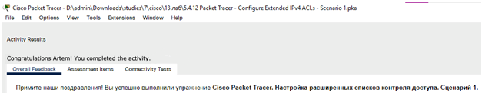

Рисунок 1 - Check result

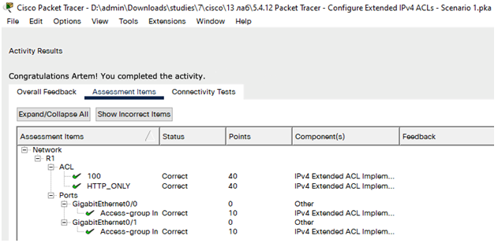

Рисунок 2 - Check result

Packet Tracer. Настройка расширенных списков контроля доступа. Сценарий 2

Show run RT1

Building configuration...

Current configuration : 1467 bytes

!

version 15.1

no service timestamps log datetime msec

no service timestamps debug datetime msec

no service password-encryption

!

hostname RT1

!

ip cef

no ipv6 cef

!

license udi pid CISCO2911/K9 sn FTX1524AJ32

!

spanning-tree mode pvst

!

interface GigabitEthernet0/0

ip address 172.31.1.126 255.255.255.224

ip access-group ACL in

duplex auto

speed auto

!

interface GigabitEthernet0/1

no ip address

duplex auto

speed auto

shutdown

!

interface GigabitEthernet0/2

no ip address

duplex auto

speed auto

shutdown

!

interface Serial0/0/0

ip address 209.165.1.2 255.255.255.252

clock rate 4000000

!

interface Serial0/0/1

no ip address

clock rate 2000000

shutdown

!

interface Vlan1

no ip address

shutdown

!

router ospf 1

log-adjacency-changes

network 172.31.1.96 0.0.0.31 area 0

network 209.165.1.0 0.0.0.3 area 0

!

ip classless

!

ip flow-export version 9

!

ip access-list extended ACL

deny tcp host 172.31.1.101 host 64.101.255.254 eq www

deny tcp host 172.31.1.101 host 64.101.255.254 eq 443

deny tcp host 172.31.1.101 host 64.103.255.254 eq www

deny tcp host 172.31.1.101 host 64.103.255.254 eq 443

deny tcp host 172.31.1.102 host 64.101.255.254 eq ftp

deny tcp host 172.31.1.102 host 64.103.255.254 eq ftp

deny icmp host 172.31.1.103 host 64.101.255.254

deny icmp host 172.31.1.103 host 64.103.255.254

permit ip any any

!

line con 0

!

line aux 0

!

line vty 0 4

login

end

Окно check result

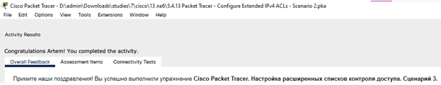

Рисунок 3 - Check result

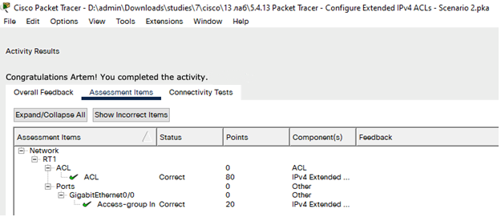

Рисунок 4 - Check result

# ЗАКЛЮЧЕНИЕ

После завершения выполнения данной работы, результаты и итоги которой представлены выше в виде итогов настроек виртуальной аппаратуры в программе packet tracer, мы выполнили поставленные в начале работы цели и задачи, а также закрепили теоретические знания, полученные на лекции и на практике закрепили следующее: научились настраивать списки контроля доступа.

# СПИСОК ИСПОЛЬЗОВАННЫХ ИСТОЧНИКОВ

*Ссылка на on-line-статью:*

Википедия – Свободная энциклопедия. Cisco Packet Tracer. [Электронный ресурс]. URL: <https://ru.wikipedia.org/wiki/Cisco_Packet_Tracer> (Дата обращения: 28.11.2021).

*Ссылка на on-line-статью:*

PC.ru Основы работы с Cisco Packet Tracer. [Электронный ресурс]. URL: <https://pc.ru/articles/osnovy-raboty-s-cisco-packet-tracer> (Дата обращения: 28.11.2021).

*Ссылка на on-line-курс:*

netacad.com. CCNA Scaling for IKTZ_83 [Электронный ресурс]. URL: <https://lms.netacad.com/course/view.php?id=781931> (Дата обращения: 28.11.2021).